Newsletter Handisport DV
Avril-juin 2022

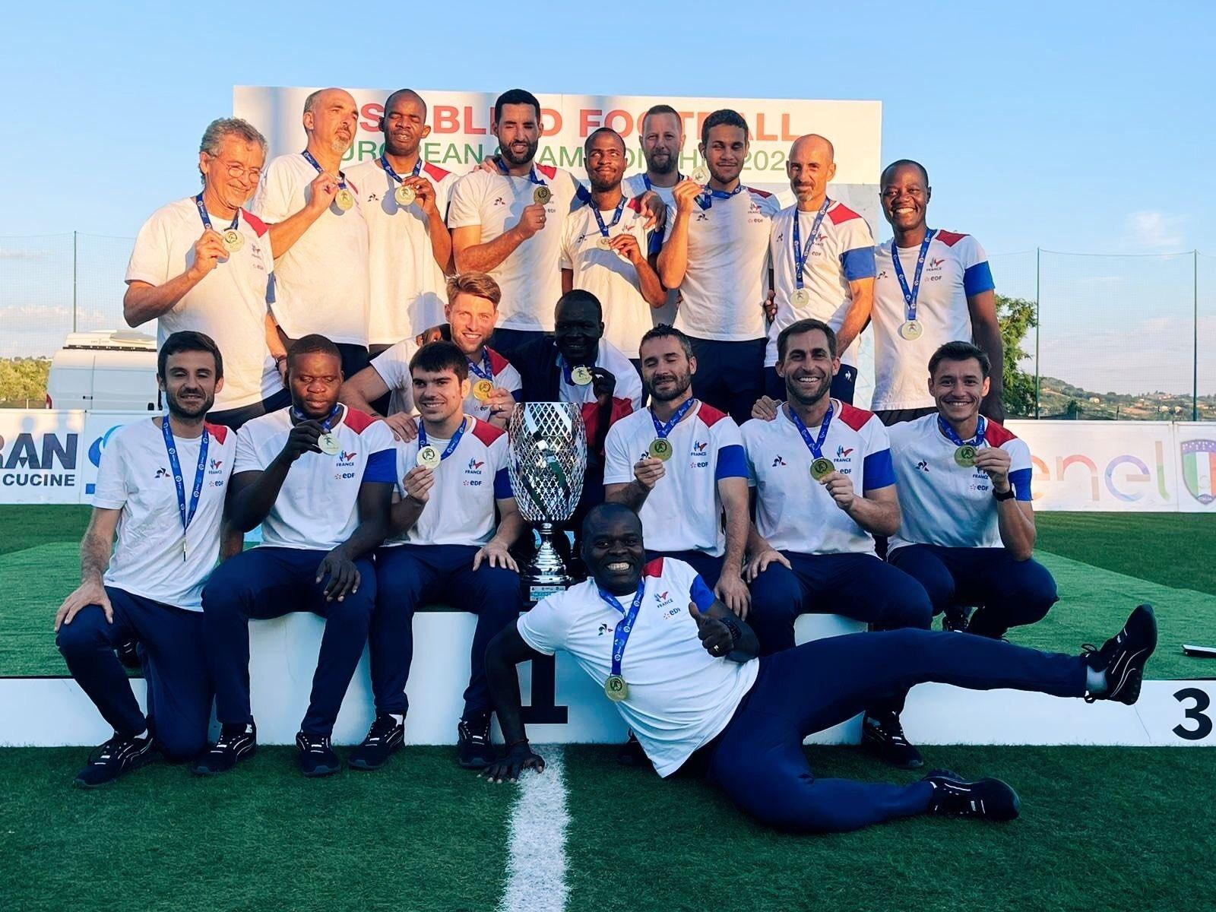

Les 18 membres de l'équipe de France de Cécifoot (joueurs et staff) célèbrent leur titre de champion d'Europe, médaille d'or autour du cou. Ils sont autour du trophée en argent.

Proposée par la Fédération française handisport
Directeur de publication : Charly Simo
Réalisée par Flora Chaduc - Flo’lutions

Sports Paralympiques dédiés

Cécifoot : l'équipe de France est championne d'Europe
Le 17 juin, l'équipe de France de Cécifoot a remporté le championnat d'Europe de la discipline. Les joueurs se sont imposés en finale contre la Turquie après un match serré. Au coup de sifflet final, le score était de zéro à zéro. Il a fallu en passer par les tirs au but pour que les Français puissent soulever la coupe (2 tirs au but à 1). Avec ce troisième titre européen, après 2009 et 2011, les Bleus se qualifient pour le championnat du monde à Birmingham (Angleterre) en 2023. Le sélectionneur, Toussaint Akpweh, revient sur cette victoire.

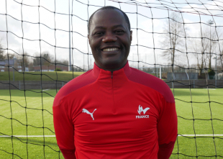
"L'équipe de France est construite sur une âme"
Question : Toussaint, qu'avez-vous ressenti au moment où l'équipe a remporté ce titre de champion d'Europe ?
C’est le sentiment de travail accompli.
Nous avons
franchi un palier dans notre objectif de renouer avec des hautes performances, les Jeux Olympiques de Paris 2024 en ligne de mire. C'est une satisfaction. Il faut aussi dire que ce titre vient préciser la progression de l'équipe et le travail de fond engagé : si Tokyo avait été une contreperformance par rapport au potentiel des joueurs, nous étions quand même huitièmes mondiaux (ndlr : en terminant dernier), ce qui n'était pas notre place en 2018.
Toussaint Akpweh, sélectionneur.

Question : sur quoi avez-vous insisté ces derniers mois ?
Depuis mon retour en tant que sélectionneur fin 2018, ma démarche a été de faire évoluer le collectif année après année, en vue de Paris 2024. Chaque année, des éléments nouveaux sont ajoutés progressivement. Et ces éléments nouveaux ne sont pas nécessairement liés à Tokyo. Nous avons augmenté le volume d’entraînement ; nous avons une approche particulière sur la partie technique ; nous diversifions les contenus de travail ; nous renforçons le travail athlétique des joueurs mais aussi celui des gardiens de but. Nous sommes dans une démarche imbriquée où les choses s'ajustent les unes aux autres. Notre performance d'aujourd'hui n’est pas seulement le résultat de l’année.
Question : quels ont été les atouts de l'équipe de France sur ce championnat d'Europe et quels sont les points à améliorer ?
L’équipe de France est construite sur une âme, un mental. Ça a été un élément central. Mais le mental découle de la manière dont on croit en vous. Cette équipe, je crois en elle, bien plus que ce qu’elle croit elle-même. Avec le staff, on croit à ce collectif et à ce que nous mettons en place. Nous avons souvent été en difficulté, mais nous avons su puiser dans nos ressources pour nous surpasser et nous transcender afin d'aller provoquer la chance. Nos qualités tactiques et athlétiques ainsi que la façon dont les joueurs ont su appliquer les consignes, cela a contribué à notre réussite. L'aspect technique, lui, reste à améliorer.
Question : quid des prochains objectifs ?
Nous allons quand même savourer les championnats d'Europe avant de reparler d'objectif. Ensuite, nous allons continuer à travailler sur 2023 pour conserver et maîtriser nos acquis. Nos prochaines compétitions internationales passeront par le championnat du monde à Birmingham en 2023. Ce sera la dernière avant les Jeux à Paris. Et puis, l'équipe de France représente une nation. Pour moi, il est important que l’on joue avec des valeurs, que l’on véhicule un enthousiasme, que le projet soit porteur de sens. Il faut que m’on provoque un engouement, que l’on change le regard sur la notion du handicap et qu'on le valorise à travers le travail sportif.

Les autres infos

CÉCIFOOT : LES ÉQUIPES CHAMPIONNES CETTE ANNÉE
En juin, les finales de coupes de France et de championnats de France ont eu lieu. Les vainqueurs sont :
- Championnat de France de cécifoot (B1) : PRECY-SUR-OISE.
- Championnat de France de cécifoot (B2/B3) : BOULOGNE BILLANCOURT.
- Coupe de France (B1) : MÉRIGNAC.
- Coupe de France (B2/B3) : BOULOGNE BILLANCOURT.

GOALBALL FÉMININ : L'ÉQUIPE DE FRANCE PRÉPARE LES MONDIAUX
Les nouvelles dates du championnat du monde sont connues : l'événement se déroulera du 5 au 17 décembre au Portugal. La qualification de l'équipe de France pour la compétition dépendra des résultats des championnats d'Asie qui se déroulent fin juillet. En attendant de connaître leur sort, les joueuses iront au tournoi international de Dardilly les 9 et 10 juillet. Huit équipes seront présentes, dont la Turquie, championne paralympique. Mi-septembre, un stage sera également organisé, quel que soit le résultat pour les mondiaux.

GOALBALL FÉMININ : BESANÇON TERMINE CHAMPION
La phase retour du championnat de France s'est déroulé le 14 mai à Bessan, organisé par le comité régional d'Occitanie. La compétition a été remportée par le club de l'ASCCB Besançon. Les joueuses ont réalisé un sans-faute en l'emportant face aux quatre autres équipes : Lyon A, Lyon B, Toulouse, Rezé. Une belle compétition dans un beau cadre, réussie grâce à l'implication de bénévoles enthousiastes.

GOALBALL MASCULIN : QUI SONT LES CHAMPIONS
DE LA SAISON ?
Les championnats de France D1 et D2 se sont clôturés le 25 juin à Antony (92). Organisée par le Bien Hêtre 95 et le comité Handisport 95, la compétition a sacré Marseille en D1 et Besançon en D2. Par ailleurs, la coupe de France masculine s'est déroulée les 4 et 5 juin à Valence.

GOALBALL MASCULIN : L'ÉQUIPE DE FRANCE S'ENTRAÎNE
Depuis le début de l'année 2022, l'équipe de France masculine de goalball a effectué quatre stages d'entraînement. Mais, côté compétition, rien à se mettre sous la dent. Et pour cause : les deux tournois internationaux auxquels les Bleus devaient participer en Lituanie et en Belgique ont été annulés en raison du Covid-19. Prochaine échéance : un camp d’entraînement prévu au Creps d’Aix-en-Provence entre l’équipe de France et l’équipe nationale du Portugal, du 26 au 29 août. Ce sera une première pour l'équipe dans cette paralympiade 2020-2024. Ce camp permettra de se préparer pour la participation au tournoi international de Berlin, du 7 au 9 octobre. Un training camp doit également avoir lieu du 3 au 6 novembre avec l’équipe de Bruxelles, dont font partie plusieurs internationaux belges, à Saint-Martin-de-Crau. Enfin, l'équipe devrait participer au tournoi de Barcelone du 25 au 27 novembre.

À VENIR - CÉCIFOOT - 29 AOÛT AU 3 SEPTEMBRE
Le "World Grand Prix France" se déroulera au Sporting club de Schiltigheim du 29 août au 3 septembre. Il regroupera huit des meilleures nations mondiales de cécifoot. L’équipe de France et le Brésil seront présents !

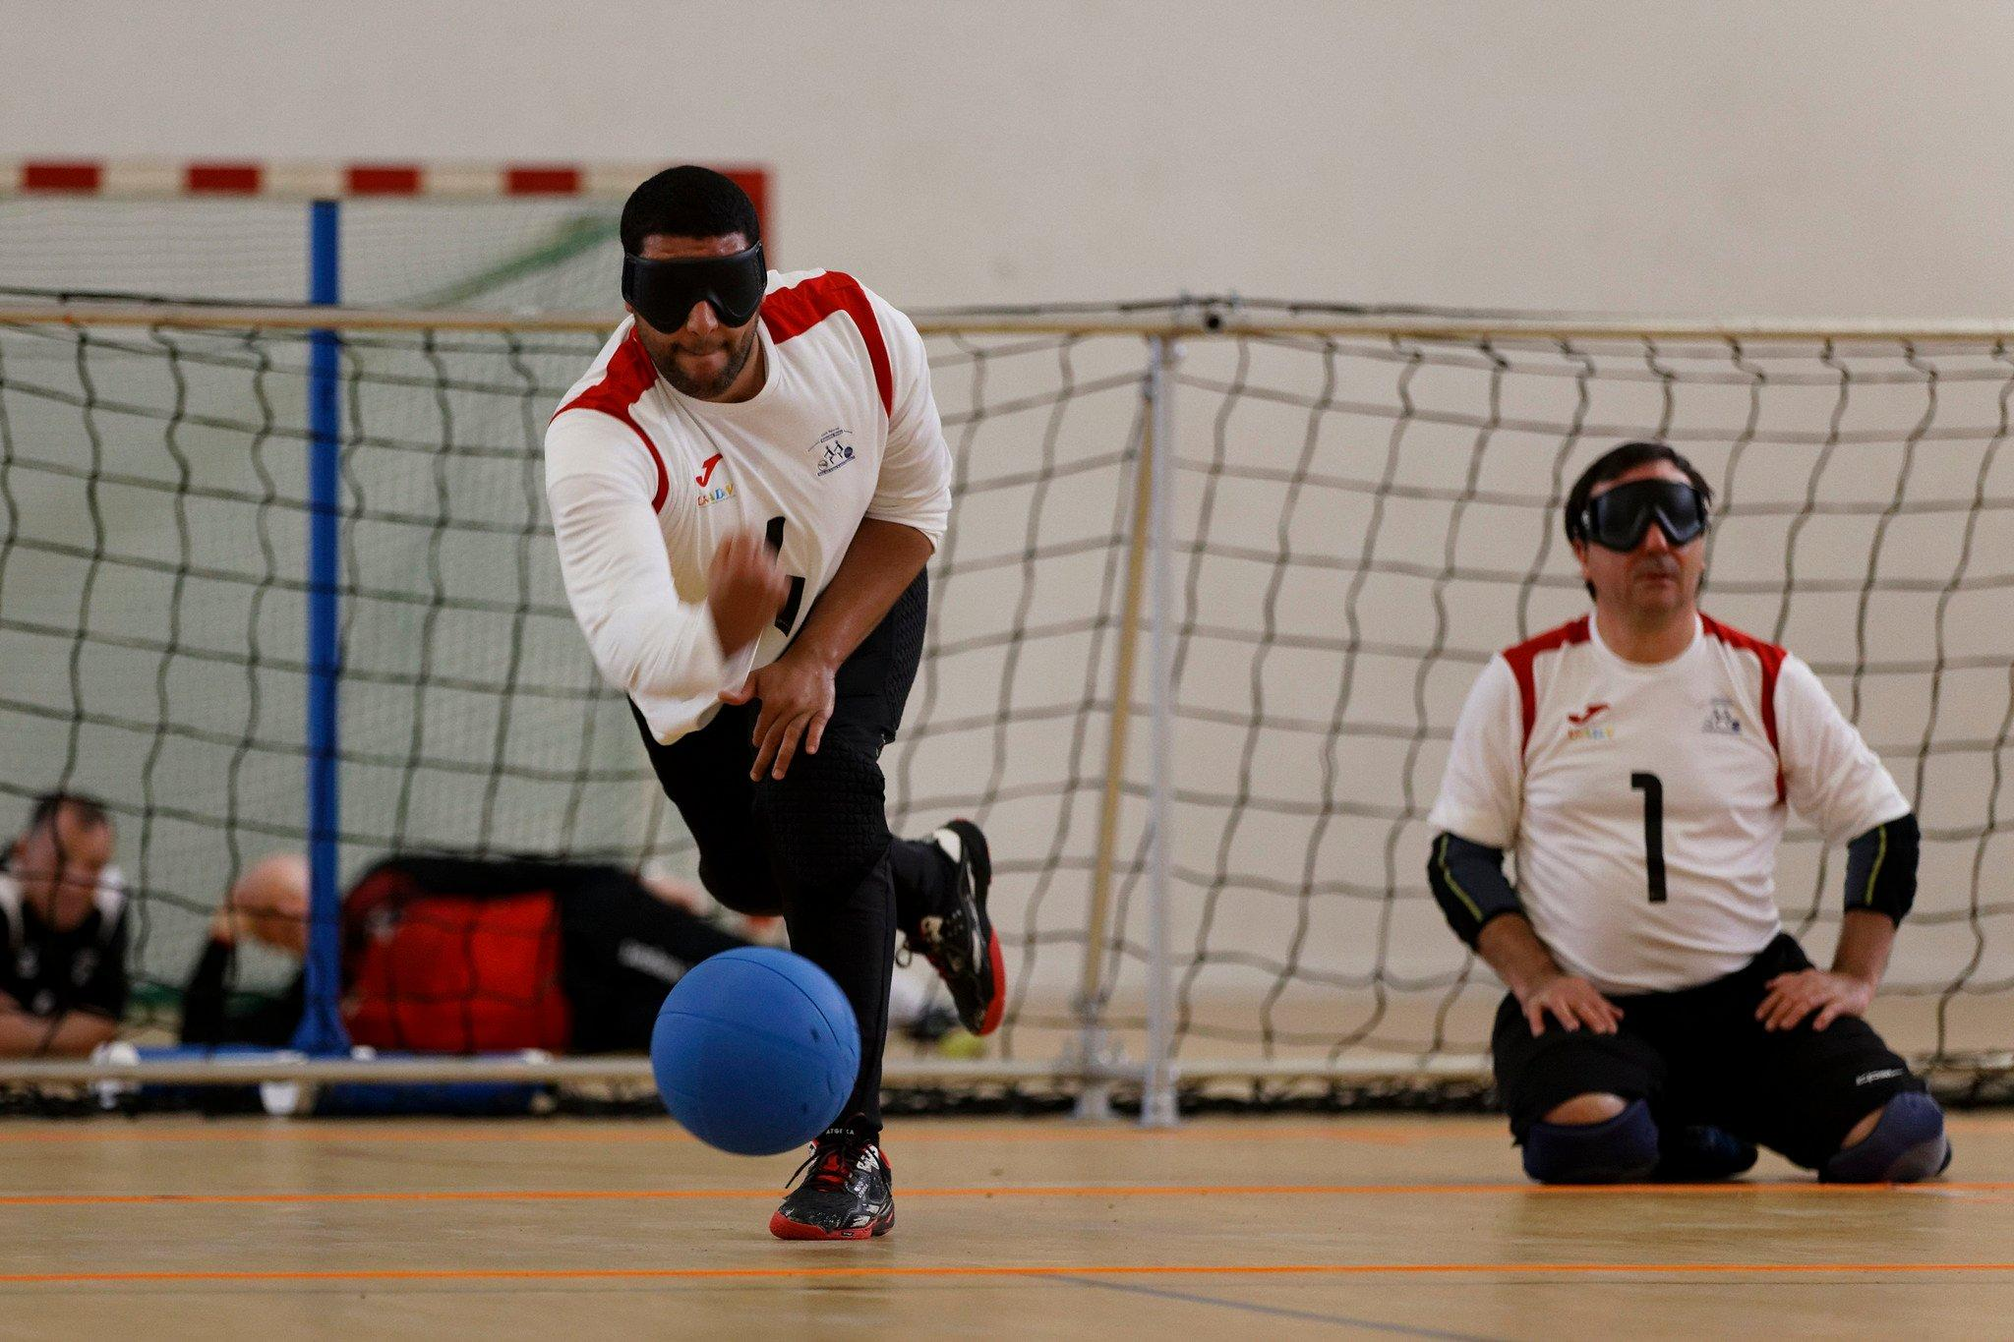
Un joueur de goalball en train de lancer son ballon,
à l’occasion des championnats de France D1 et D2
qui se sont déroulés le 25 juin à Antony.

Sports dédiés non-Paralympiques

Les infos du trimestre

TORBALL FÉMININ / MASCULIN : LE DOUBLÉ POUR TOULOUSE
Les matches retour du championnat de France de Torball D1 féminin ont sacré le club de Toulouse, le 11 juin. Les joueuses ont remporté la phase retour et le classement général. Dans ce dernier, les Toulousaines devancent Voir avec les mains (2e) et Nice (3e). Cette compétition a été organisée par le club de Rezé. Ce titre est le deuxième pour le club de Toulouse, qui avait déjà remporté le titre en D1 masculine. En effet, le 21 mai, Toulouse s'est imposé en phase retour et au classement général du championnat de France de D1 devant Nice et Marseille.

TORBALL MASCULIN : ANICES HANDISPORT S'IMPOSE EN D2
En D2, le club Anices Handisport remporte la phase retour et le classement général, devant Laval et Toulouse. À noter : les clubs de Torball Laval et Avançons Ansemble évolueront n D1 la saison prochaine. Les clubs de Soultz-Sous-Forets et Clermont-Ferrand réserve descendent en D3.

COUPE DE FRANCE MASCULINE DE TORBALL : NICE CHAMPION
Les 16 et 17 avril à Laval, le club de Nice a remporté la coupe de France en s'imposant en finale contre Grenoble.

SHOWDOWN : 1ER CHAMPIONNAT DE FRANCE
Le premier championnat de France officiel a eu lieu du 29 avril au 1er mai à Troyes. Organisé par la commission Showdown nationale de la Fédération française handisport et le comité départemental handisport de l’Aube a été une véritable réussite. La compétition a réuni 29 joueurs et 9 joueuses ainsi que 10 arbitres. Les vainqueurs sont : Elvina Vidot et Pierre Bertrand, chez les femmes et les hommes, du club de Bien Hetre Paris.

À VENIR - DES JEUX MONDIAUX EN 2023
Les Jeux mondiaux IBSA 2023 auront lieu du 18 au 27 août 2023, à Birmingham. L'équipe de France de showdown sera représentée. Les autres sports seront : powerlifting, judo, goalball, football à 5 DV, échecs, bowling, cricket, tir à l’arc et tennis.

Sports intégrés Paralympiques

Les Infos du trimestre

ATHLÉTISME : UN BEL OPEN DE PARIS
Deux ans avant les Jeux Paralympiques de Paris 2024, le Handisport Open de Paris s'est déroulé les 9 et 10 juin au stade Charléty. Il n'avait plus eu lieu depuis deux ans, à cause de la pandémie.
Parmi les résultats des athlètes DV :
- Axel Zorzi : le Lyonnais de 25 ans remporte la finale du 100m (T13) en 11'04. Lors des championnats de France en salle, il avait déjà raflé l'or sur 100m et sur 400m.
- Ronan Pallier : le cinquantenaire remporte la finale du saut en longueur (T11-12).
- Delya Boulaghlem : la Française termine deuxième en 14'17 sur le 100m féminin (T11),
- Trésor Gautier Makunda : il termine deuxième du 400m (T11).
- Evan Thebault : il obtient la médaille d'argent dans la finale B
du 400m masculin (T12).
- Lucile Razet et Alice Métais : sur le 400m féminin (T13), elles terminent respectivement deuxième et troisième.
- Michel Munsch : il finit troisième sur 5 000 mètres (T11-T13).
NATATION : LES FRANÇAIS EN RÉUSSITE AUX MONDIAUX
Les championnats du monde de para-natation se sont déroulés à Madère du 12 au 18 juin. L’équipe de France de natation revient avec 12 médailles (2 en or, 8 en argent, 2 en bronze). On notera notamment la performance du nageur DV Alex Portal qui obtient l'or sur 200 m quatre nages, l'argent sur 100 m papillon et 400 m nage libre, ainsi que le bronze sur le 100 m nage libre.

TOUS SPORTS : JEUX EUROPÉENS DE LA JEUNESSE
EN FINLANDE
Plusieurs athlètes ont participé aux Jeux européens de la jeunesse en Finlande du 27 juin au 4 juillet. Parmi les performances, citons celle du jeune nageur Kylian Portal (petit frère d'Alex). Il remporte deux médailles d'or sur 100m nage libre et 100 mètres papillon. Deux médailles d'argent complètent son palmarès en 400 m nage libre et 100 m dos (S13).
Toujours en natation, Quentin Vieira obtient le bronze sur 400 mètres nage libre (S13).
Le jeune athlète Evan Thebault rafle lui la médaille d'or sur le 400m (T12) et le 100 m.
Le sauteur en longueur et au lancer de poids Youenn Bernard (T13) obtient, lui, une médaille de bronze. Ainsi qu'une médaille d'argent sur 100 m.
Gwenaig Le Vourc'h remporte, elle, une médaille d'or sur 100m (T13).

Les autres infos DV du trimestre

L'AUDIODESCRIPTION EN FÊTE
Par l'intermédiaire de l'association ASA France, plusieurs événement sportifs d'importance ont été audio-décrits ces dernières semaines. À commencer par la finale de la Ligue des champions entre le Real Madrid et Liverpool au stade de France le 28 mai. Quelques jours plus tôt, la finale de la coupe de France avait aussi été commentée en audiodescription entre Nice et Nantes. Enfin, l'association a aussi commenté les deux demi-finales de Top 14 qui se sont déroulées à Nice.
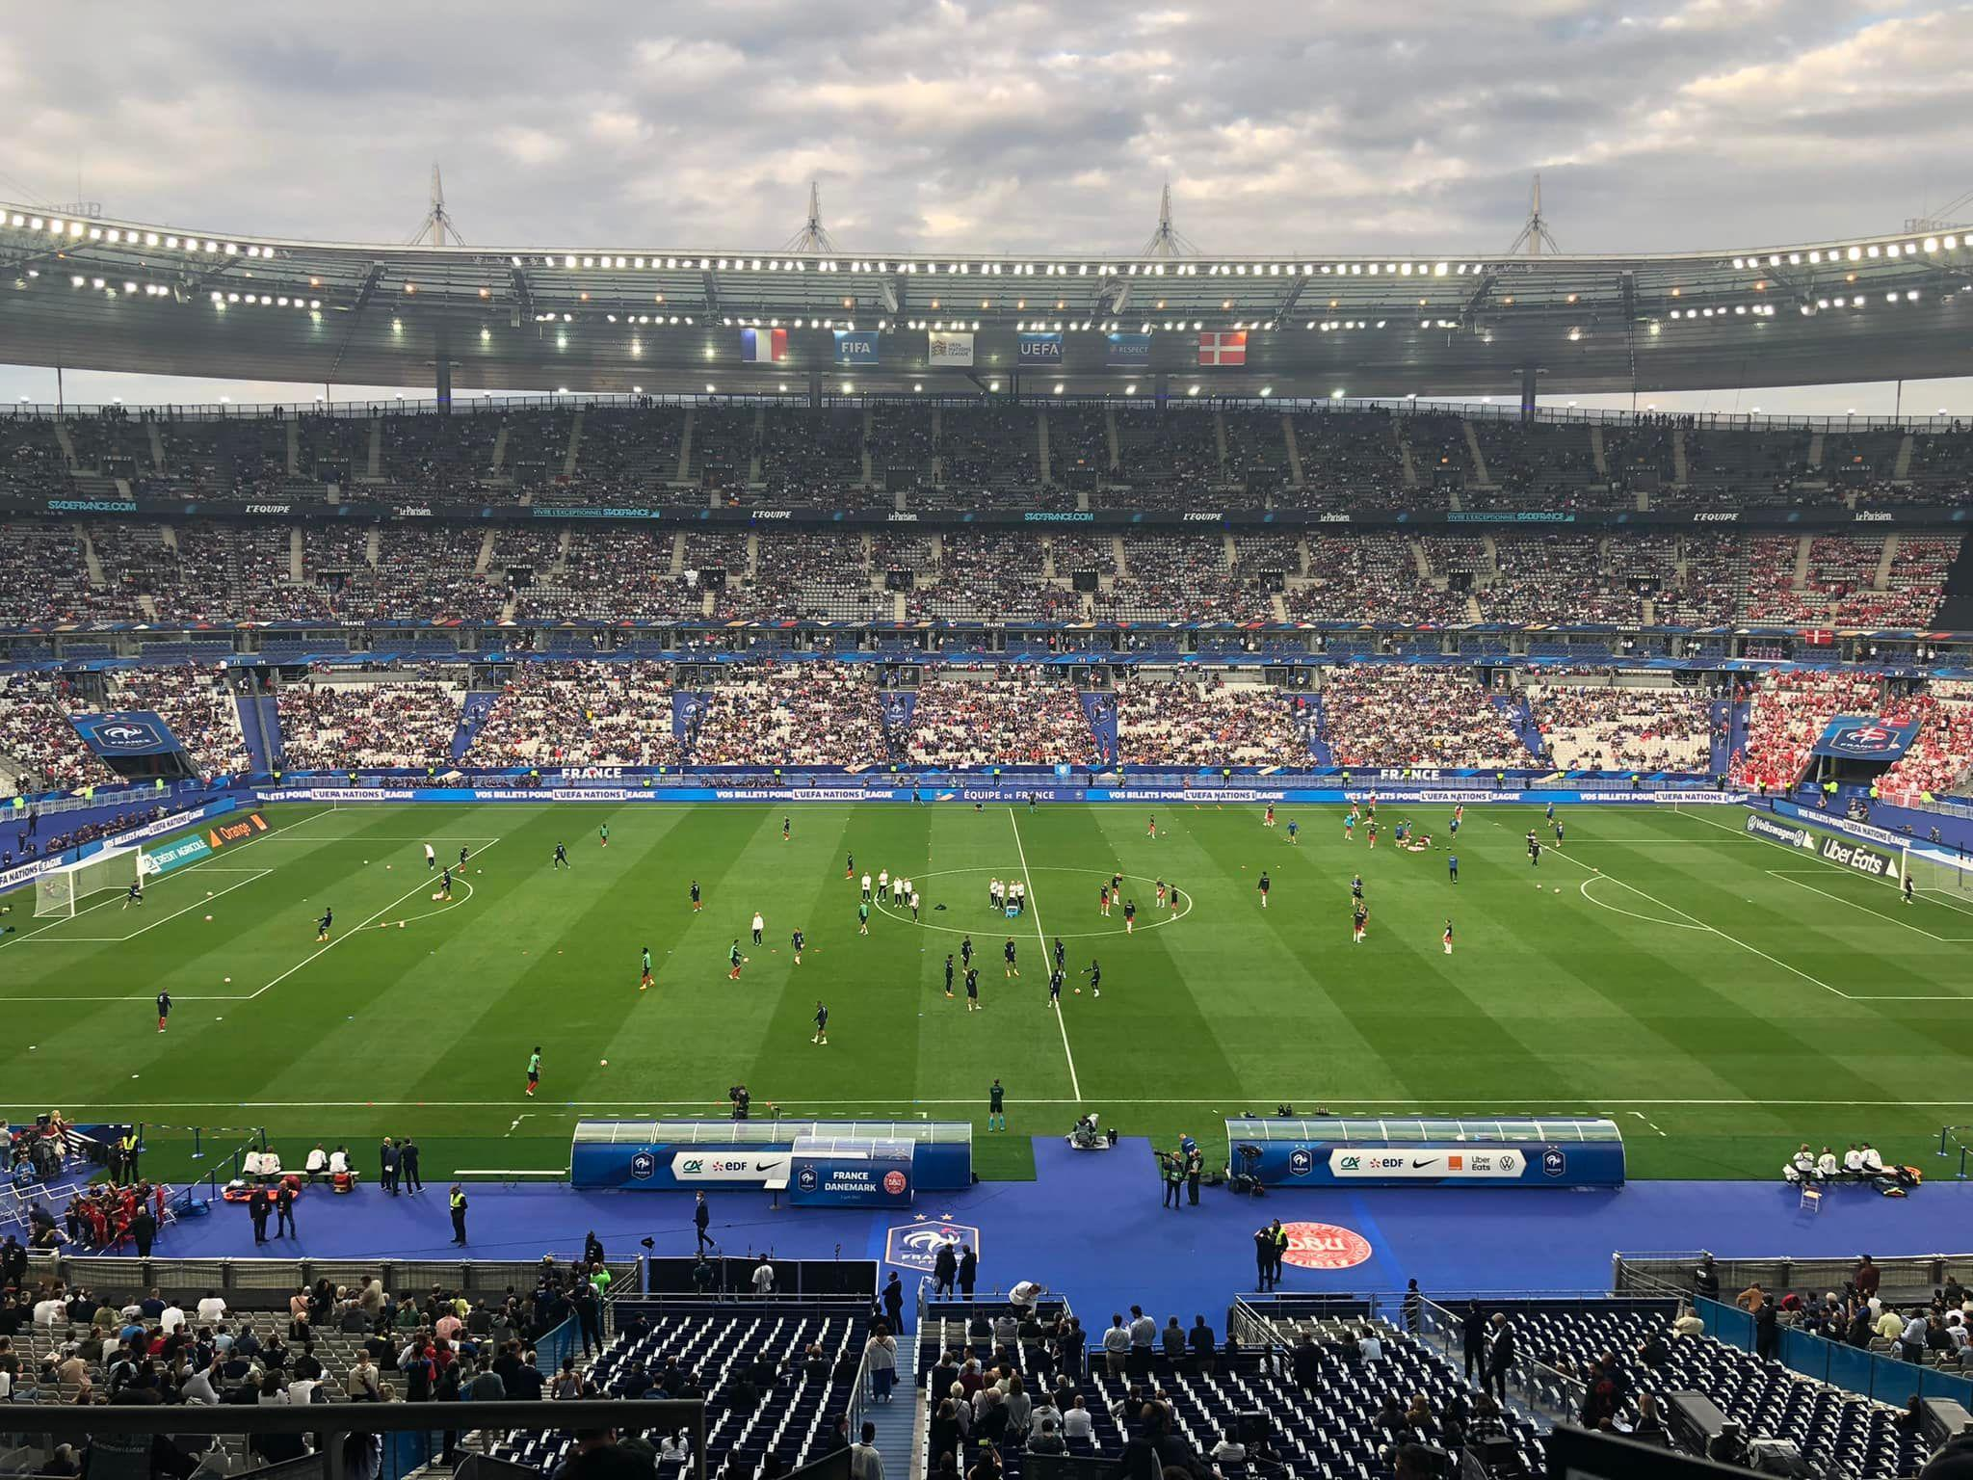
Retour des matches commentés dès le début de saison à Lille, Marseille et Lyon.
Le Stade de France arbore les drapeaux de l’équipe de France et du Danemark pour le match commenté en audiodescription en juin dernier, à l’occasion de la ligue des Nations.

